Liebe Unterstützer und Freunde von Trätro! 28.1.2016
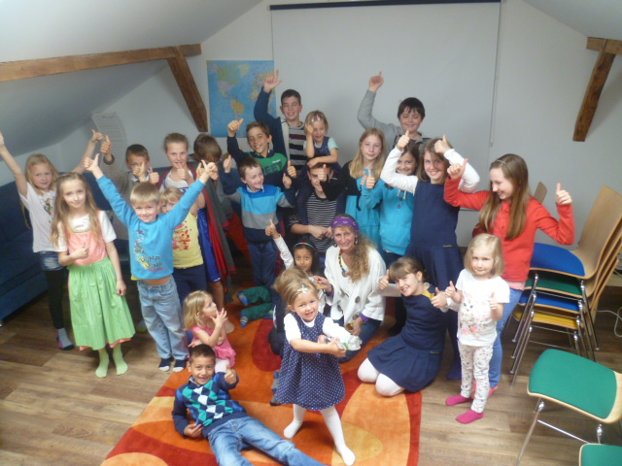
Ich berichte über 2015: In der evang. Gemeinde Attersee konnte ich mehrmals Bilder unserer Projekte in Mosambik zeigen und ich freue mich sehr über die Unterstützung von meiner Heimatgemeinde!
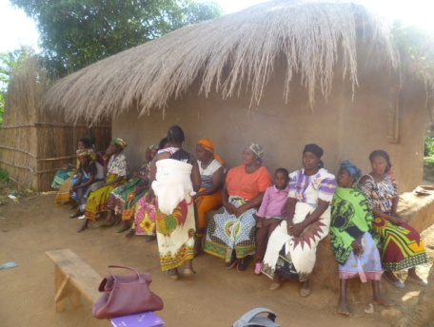
Von dort stammte auch die Begleitung zu meiner Besuchsreise im April, Jedida Oberlerchner und Steffi Riedl, die mich sehr erfreut und ermutigt haben.
Im Februar besuchte ich in Stuttgart ein Seminar zur Behandlung von Tropenkrankheiten mit natürlicher Medizin aus Pflanzen, die vor Ort verfügbar sind. Ich habe viel gelernt und bei meinem Besuch schon einiges umgesetzt. Artemisia wächst z.B. schon sehr gut und kann bestens zur Behandlung von Malaria eingesetzt werden. Ich führte auch workshops zur Herstellung von Salben und Seifen durch, die gut angenommen wurden.
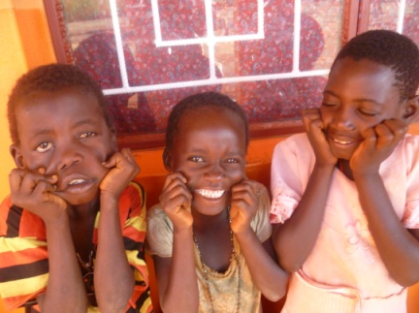
Aktuell werden 15 Kinder von 4 bis 14 Jahren in unserm Heim in Angonia betreut. Sie gehen zur Schule im Nachbardorf. 3 von ihnen bekommen in den Ferien Förderunterricht in Englisch (Nita, Jeremias und Priscilla). Nita (links) ist auch öfters krank. Die anderen Kinder erfreuen sich guter Gesundheit.
Die Erdnussbuttermaschine leistet gute Arbeit. Erdnüsse vom eigenen Feld werden vermahlen und mit Salz als „Angonia peanutbutter“ verkauft und selber genossen. Damit wird auf gesunde Weise der Eiweißbedarf gedeckt. In Maputo wurde unser Landwirtschaftsprojekt um eine Hühnerzucht erweitert.
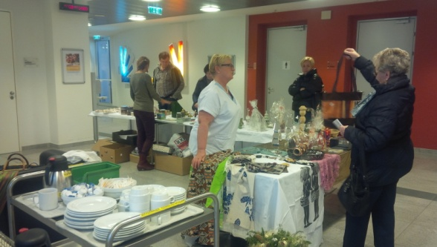
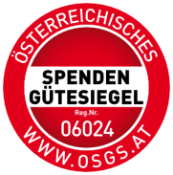
Ebenfalls dieses Jahr hat Trätro das Spendengütesiegel erhalten und seit 10.8.2015 sind eure Spenden steuerlich absetzbar, registriert beim BMF unter der Nummer SO 2542. Die Kanzlei von Mag. Johann Birn hat die Prüfung für das Siegel und die Steuer gratis durchgeführt, wofür wir sehr dankbar sind.
Unser diesjähriger Adventmarkt wurde von vielen lieben HelferInnen unterstützt und brachte uns einen Gewinn von rund € 1300,-. Insgesamt hatten wir Einnahmen aus 41 Patenschaften, Spenden und Veranstaltungen von € 16.717,10, die wir fast zur Gänze in Mosambik investierten. (Verwaltungsaufwand € 285,40 durch Bankgebühren und Kosten des Spendengütesiegels)
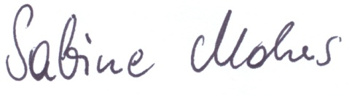
Vielen herzlichen Dank allen unseren UnterstützerInnen, HelferInnen und SpenderInnen!
Gemeinsam helfen wir vor Ort, damit die Menschen nicht flüchten müssen!

